Oficio N° 18.956
rrp/mrb
S.99ª /371ª

VALPARAÍSO, 7 de noviembre de 2023

Tengo a honra comunicar a US. que la Cámara de Diputados, en sesión del día de hoy, accedió a la solicitud de la Comisión que US. preside en orden a refundir, y en consecuencia tratar conjuntamente, los siguientes proyectos de ley, iniciados en moción, en primer trámite constitucional:

1. El que modifica la ley N° 19.496, que establece normas sobre protección de los derechos de los consumidores, para prohibir llamadas telefónicas publicitarias de proveedores sin consentimiento del consumidor, correspondiente al boletín N° 15.610-03.

2. El que modifica normas legales que indica en materia de identificación de llamados telefónicos promocionales, publicitarios y de cobranza extrajudicial, correspondiente al boletín N° 16.041-03.

Hago presente a US. que, de conformidad con lo dispuesto en el artículo 302, número 8 del Reglamento de la Corporación, en el primer informe que emita la comisión deberá señalar expresamente el texto del proyecto, tal como lo haya aprobado o rechazado.

Lo que pongo en vuestro conocimiento, por orden del señor Presidente de la Cámara de Diputados, y en respuesta al oficio de vuestra Comisión N° 67/3/2023, de 6 de noviembre de 2023.

Dios guarde a US.

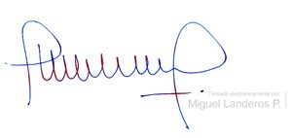

MIGUEL LANDEROS PERKIĆ
Secretario General de la Cámara de Diputados

